«СОБАКА»

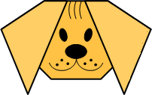
Сегодня, если, конечно, хотите, мы сделаем милую игрушку в стиле оригами для детей – очаровательную собаку. Как обычно, нам понадобится квадрат бумаги подходящего цвета.
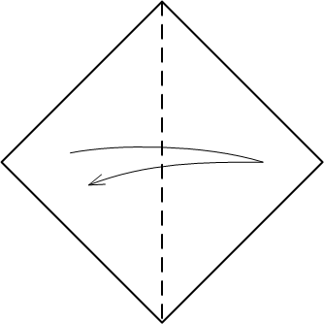
1. Сгибаем и разгибаем по вертикальной диагонали наш квадрат, получая складку по центру;
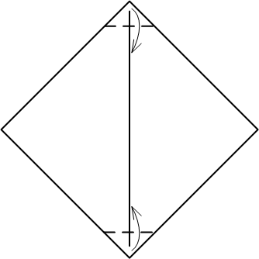
2. Загибаем нижний и верхний уголки ромба;
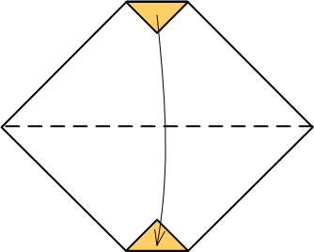
3. Сгибаем фигуру пополам по горизонтальной диагонали;
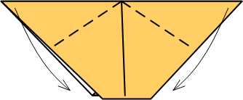
4. Загибаем книзу правый и левый верхние углы. Как вы уже догадались, это будут уши нашей собаки;
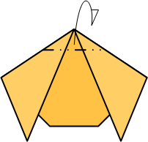
5. Отгибаем назад верхний уголок практически готовой собаки…
И готово!
«КОШКА»

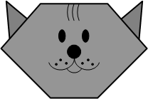
Хотите сделать красивую бумажную кошку для своего ребенка? Тогда берите лист бумаги нужного цвета и размера и вперед!
1. Сгибаем и разгибаем ромб по диагонали
2. Загибаем верхние уголки
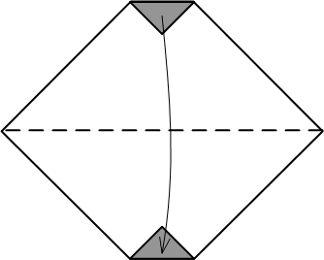
3. Складываем сверху вниз фигуру пополам
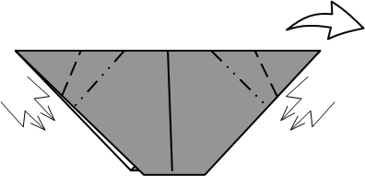
4. Теперь делаем кошке ушки. С каждой стороны по два раза загибаем внутрь края бумаги, по пунктирной и штрих-пунктирной линиям. По пунктирной линии выгибаем обратно.
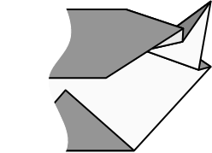
5. Вот такие вот у нас должны получиться ушки.
6. Теперь кошку можно раскрасить, нарисовать ей глаза, нос и усы, в общем, дать волю фантазии.

«ЛИСИЧКА»

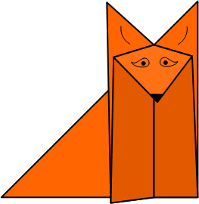
Эта схема оригами – еще одна из разряда “детских”. Она проста и незамысловата, но в конце-концов у вас получится интересное хитрое животное лисица. Берем квадратный лист бумаги, лучше рыжего цвета, и начинаем!
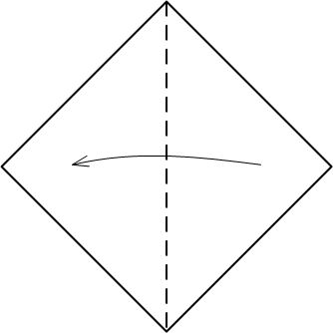
1. Кладём ромб-квадрат окрашенной стороной от себя и намечаем складку по вертикальной диагонали;
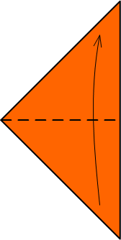
2. Сгибаем снизу-вверх фигуру по центру;
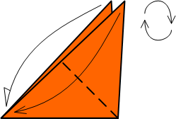
3. Раздвигаем верхние слои бумаги и поочередно загибаем верхние углы к нижнему;
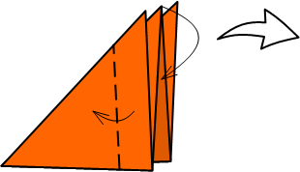
4. Загибаем справа-налево будущую лисичкину лапку и в то же время загибаем сверху-вниз уголок среднего слоя, который будет мордочкой;
5. Ну вот практически и всё. Осталось разгладить бумагу и нарисовать лисе глаза и нос.
«БЕЛКА»

Белка там живет ручная,
Да затейница какая!
Белка песенки поет,
Да орешки все грызет
Схема многошаговая, однако сложного ничего нет, внимательно изучите схему и повторите.
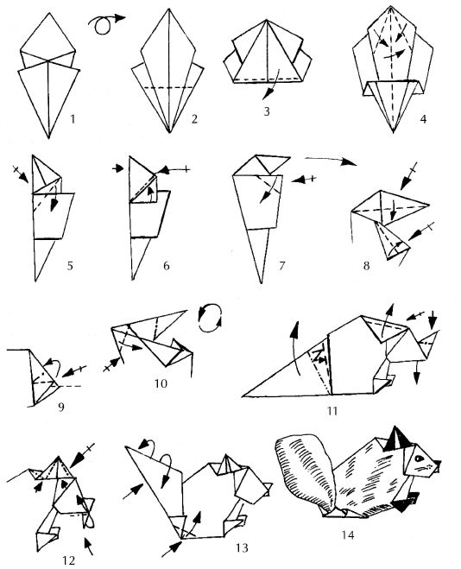

1. Проделываем базовую складку «воздушный змей». Переворачиваем другой стороной;
2. Боковые стороны фигуры отгибаем к центральной линии, начиная от вершины. Вытягиваем при этом углы другой стороны;
3. Заново переворачиваем фигуру;
4. Складываем изделие ровно пополам;
5. Загибаем к себе верхнюю часть будущей белочки;
6. Боковые края верхней части фигуры загибаем к центру, получая два сгиба. Далее складываем изделие по бокам по вертикальной оси;
7. Согласно имеющейся разметке загибаем углы с обеих сторон;
8. Загибаем внутрь угол вдоль линии сгиба. Разгибаем боковые уголки;
9. Делаем складку «долиной» с изображенным на схеме углом. Проделываем то же самое с обратной стороны оригами;
10. С отогнутыми углами с обеих сторон делаем складку «долиной»;
11. Делаем складку «долиной» верхней части фигуры;
12. Теперь работаем над лапками зверька. Делаем складки согласно схемы;
13. Отгибаем правый угол заготовки «долиной» с двух сторон. Из острого угла делаем загиб «горкой», после чего перегибаем еще 2 раза. Переворачиваем получившееся изделие;
14. Оформляем белочке уши, отгибаем уголки. Теперь переходим к хвосту. Проделываем в его основе складку «молния» и поднимаем кверху;
15. Раскрываем хвост с внутренней части, делаем его объемным;
16. Ну и добавляем финальные штрихи, заканчиваем ушки и задние лапки белочки. Готово!

«ЖУРАВЛИК»

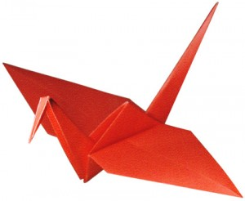
Пожалуй, “Журавлик” – это самая классическая форма оригами.
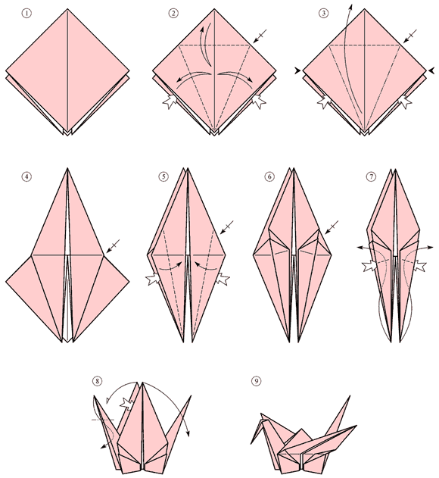
Порядок действий:
1. Журавлика начинаем складывать с базовой формы Квадрат
2. Раздвигаем слои бумаги по бокам и делаем три сгиба: загибаем и разгибаем правый и левый края, после чего загибаем и разгибаем верхушку фигуры. Переворачиваем, повторяем то же самое с другой стороной;
3. Аккуратно поднимаем верхний слой ромба и загибаем его кверху. Проделываем это, нажимая по бокам.
4. Переворачиваем фигуру, повторяем то же самое с другой стороной;
5. Раздвигаем по бокам слои бумаги и загибаем бока лицевого слоя фигуры к центру;
6. Переворачиваем фигуру другой стороной и проделываем то же самое, что и в прошлом пункте;
7. Теперь раздвигаем слои бумаги по бокам фигуры и заворачиваем кверху острые нижние концы. Нажимаем по бокам, выравниваем фигуру и отгибаем в стороны как вы уже догадались, нос и хвост журавлика;
8. Загибаем журавлю нос, расправляем крылья и вуаля.
«ЛОДКА»

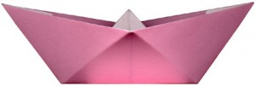
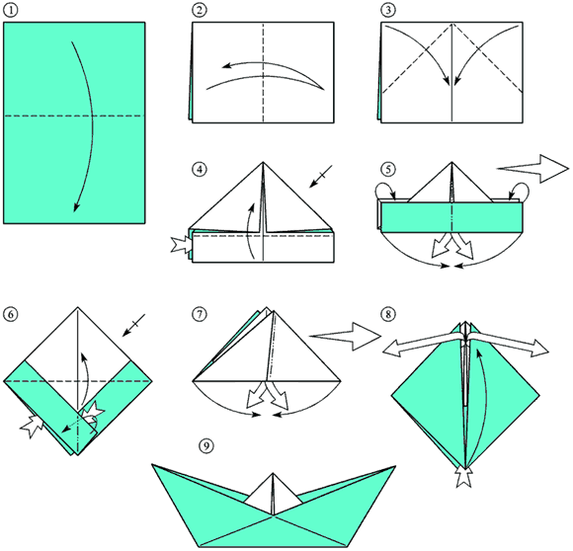
1. Сгибаем прямоугольник посредине сверху вниз;
2. Сгибаем и разгибаем прямоугольник справа налево;
3. Загибаем к центру верхние углы;
4. Раздвигаем слои бумаги у основания. Загибаем основание наверх. Повторяем эти действия с обратной стороны;
5. Раздвигаем слои бумаги у основания и сплющиваем фигуру справа и слева;
6. Раздвигаем слои бумаги (приподнимаем самый верхний, загибаем его налево). Затем раздвигаем слои бумаги у основания и заворачиваем кверху верхний лицевой слой;
7. Раздвигаем слои бумаги у основани и сплющиваем треугольник справа и слева;
8. Раздвигаем слои бумаги справа и слева. Раздвигаем слои бумаги внизу фигуры и загибаем кверху лицевой слой;
9. Смотрим на плод трудов своих – чудесное бумажное суденышко.

